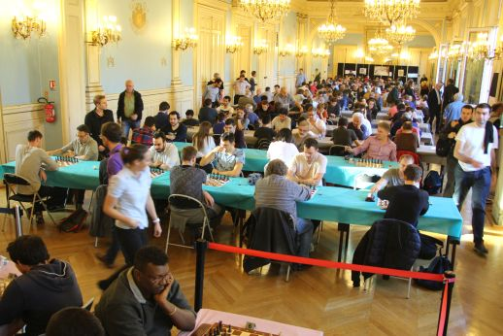Le Festival bénéficie **d’excellentes conditions de jeu, à la salle des fêtes de la Mairie du 20 arrondissement de Paris** – 6 place Gambetta Paris 20e – Métro Gambetta. **Homologué FFE & FIDE.**

**2 400 € de prix à gagner**

**et 9 pendules électroniques**

Il se déroulera en 9 rondes au système accéléré dégressif à la cadence de 2x12 min + 3 sec/coup. Clôture des inscriptions à 9h45 – 1e ronde à 10h.

**Remise des prix vers 18h**

**Inscription : 20€ jusqu’au 5 octobre, 25€ après cette date, 30 € sur place.**

***Demi-tarif pour les jeunes et les féminines.***

**Paiement sécurisé sur notre site** [www.tourblanche.asso.fr](http://www.tourblanche.asso.fr)

Renseignements auprès de Jean-Pierre Tilquin : 06.11.94.46.64 ou [jptilquin@yahoo.fr](http://webmail1f.orange.fr/webmail/fr_FR/jptilquin@yahoo.fr)

Les prix garantis, avec la participation du CIC Pelleport, sont les suivants :

* 1er : 500 euros (Grand Prix CIC), 2e : 350 euros, 3e : 200 euros
* 1er joueur classé < 2400 : 100 euros, 2e : 50 euros
* 1er joueur classé < 2200 : 100 euros, 2e: une pendule électronique
* 1er joueur classé < 2000 : 100 euros, 2e: une pendule électronique
* 1er joueur classé < 1800 : 100 euros, 2e: une pendule électronique
* 1er joueur classé < 1600 : 100 euros, 2e : une pendule électronique
* 1er joueur classé < 1400 : 100 euros, 2e : une pendule électronique
* 1re féminine : 150 euros, 2e : 100 euros, 3e: une pendule électronique
* 1er jeune < 20 ans : 150 euros, 2e : 100 euros, 3e : une pendule électronique
* 1er « senior + » (50 à 64 ans) : 100 euros, 2e : une pendule électronique
* 1er vétéran (à partir de 65 ans) : 100 euros, 2e : une pendule électronique

Prix non cumulables.

**Coupe pour la meilleure équipe de 4 joueurs d’un même club**

**Tarif de groupe à partir de 4 joueurs du même club, pour toute inscription groupée (plusieurs chèques possibles mais dans la même enveloppe) reçue jusqu’au 5 octobre :**

**16 € par joueur seulement.**

Inscription groupée à envoyer chez Jean-Pierre Tilquin – 177 rue des Pyrénées – 75020 Paris.